NAVODILO ZA DELO PRI URI KEMIJE – ČETRTEK 3.9.2020

Pozdravljeni učenci in učenke!

Dobrodošli pri prvi uri kemije v 8. razredu. Danes se sicer ne bomo videli v živo, a sem za vas pripravila izziv/e, s katerim/i boste lahko preverili in utrdili svoje znanje o kemijskih vsebinah iz naravoslovja. Prepričana sem, da je vaše znanje bogato in bomo v prihodnjem tednu uspešno skupaj zakorakali v svet kemije.

Pri današnji uri boste:
- preverili svoje znanje o čistih snoveh in zmeseh,
- preverili poznavanje laboratorijskega pribora in laboratorijskih aparatur.
Za delo boste potrebovali:
- e-gradivo. (povezavo, do e-gradiva vam bo posredoval/a učitelj/ica)
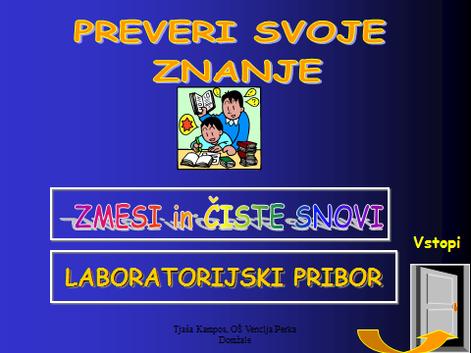
NAVODILO ZA DELO Z E-GRADIVOM:
1. Vstopite in pričnite z reševanjem 12 izzivov – nalog. Pri reševanju vas vodijo simboli, ki so razloženi v legendi (zato si jo najprej oglejte).
2. Pri vsaki nalogi skrbno preberite vprašanje, dobro razmislite in izberite ustrezni odgovor. V primeru nepravilnega odgovora, preberite razlago in nalogo ponovno rešite. Nato nadaljujte z reševanjem naslednje naloge.
3. Ko končate z reševanjem 1. Sklopa : Zmesi in čiste snovi, nadaljujte z reševanjem izzivov, pri katerih boste preverili poznavanje laboratorijskega pribora in sestavnih delov aparatur.
4. Na koncu izpolnite še vprašalnik o samovrednotenju na povezavi: https://forms.gle/i7iJZ3rWzfojHUqFA

Uspešno delo vam želim!
Tjaša Kampos, vaša učiteljica kemije

